Perfil

* Para crear un perfil, vamos al menú de la derecha y seleccionamos dentro de “**users**” la opción de “**profiles**”

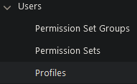

* Esto nos habilitará la sección de administración de perfiles:

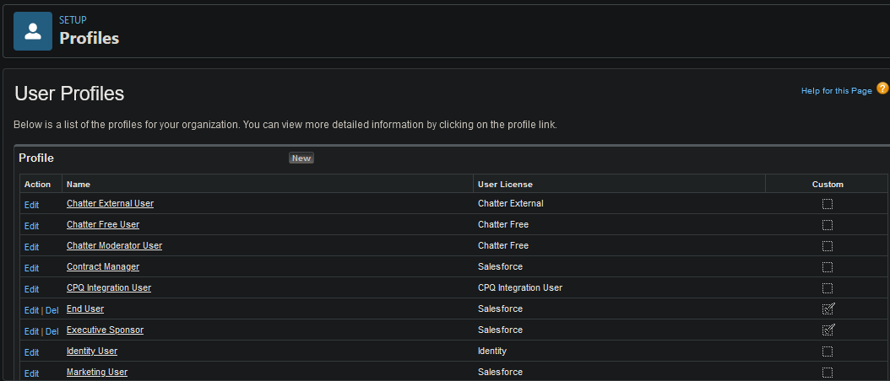

* Dentro es posible eliminar o editar perfiles ya creados:



* O crear uno nuevo:



* El formulario que aparecerá para crear un nuevo perfil solo consta de 2 campos:

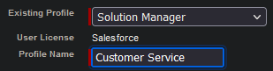

* + **Existing Profile:** Permite seleccionar un perfil como base para tomar su “**licencia**”. O sea, a los términos y condiciones que debe acatar el usuario con dicho perfil.
  + **Profile Name:** Nombre que le pondremos al perfil.